8. apríl – Deň Rómov

Pracovný list

Volám sa ...................................................................., som žiak ...............ročníka.

Môj otec sa volá............................................. a moja matka sa volá

....................................... . Mám ............................ súrodencov. Bývam v

........................... na ............................................. ulici.

- Vymaľuj vlajku

- Vypíš slová, ktore sú na obrázku (10). Obrázok vymaľuj.
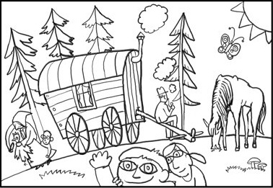

___________________________________________________________

- Prečítaj si text a podčiarkni slová v ktorých sa nachádza dvojhláska ia, ie, iu,ô.
Cigánsky kráľ
Prišli raz do istej dediny cigánsky šuhaj a dievčina. Vyhľadali miesto na kraji dediny a postavili si tam domec. Keď sa v ňom usadili, povedal mládenec deve:
-Chalupu máme, groše ešte dáke tiež, vystrojíme si svadbu.
-Áno, môj milý, vystrojíme si sobáš, ako sa na poriadnych ľudí patrí. Choď do tejto tichej dedinky a pozvi hostí! Ja zatiaľ niečo pozháňam, navarím a napečiem.

- Napíš mi nejaké slová, ktoré ovládaš z rómskeho jazyka.

- Vysvetli slová

bokole - ______________________________________________

vajda - _______________________________________________

Cigánsky diabli - ________________________________________

bašável - _______________________________________________

- Vyfarbi ružičku


